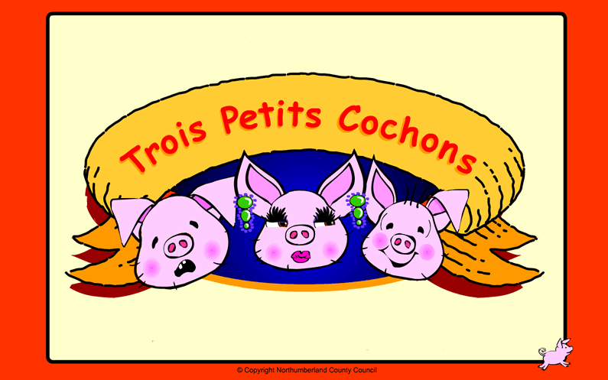
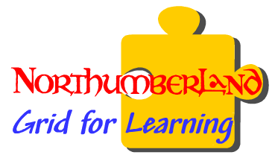
L’histoire des

Écrit et illustré par Sheila Cartwright
Traduit par Christophe Chevaugeon

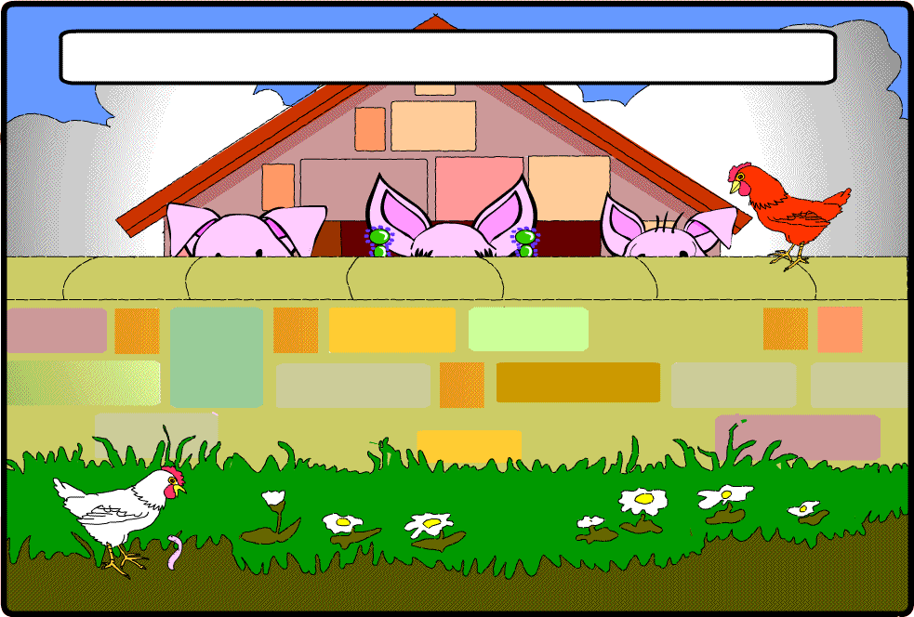
Il était une fois trois petits cochons.

UN

DEUX

TROIS

Ils habitaient une belle porcherie dans une ferme bio à la campagne.

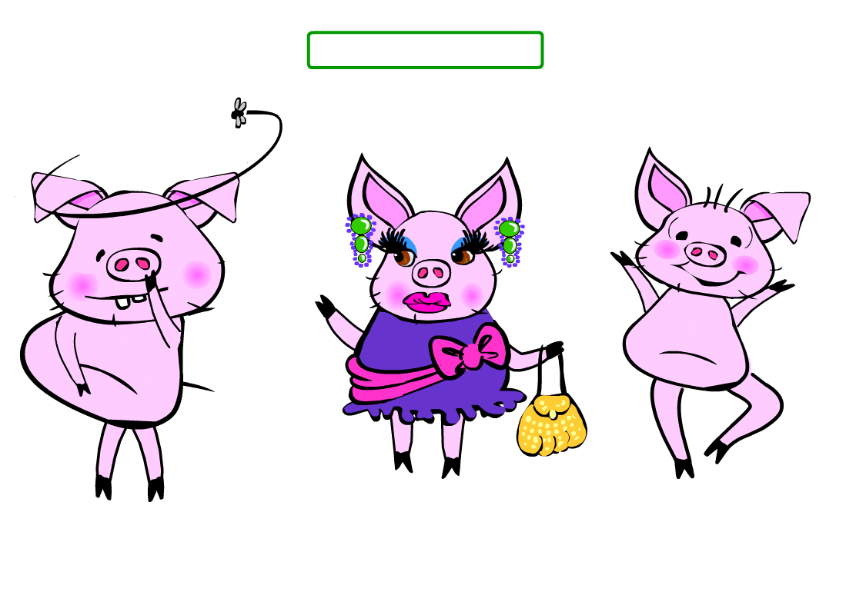
Their names were:
Lazy Pig
Glam Pig
Silly Pig
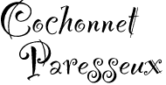
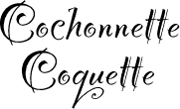
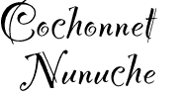
Si chiamavano:

Ils s’appelaient:

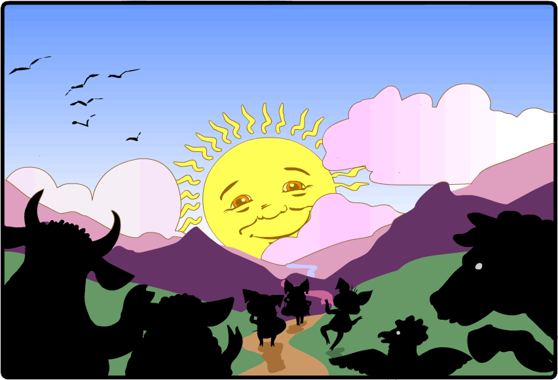
Un matin, de bonne heure, ils ont quitté la ferme bio pour construire chacun une maison.

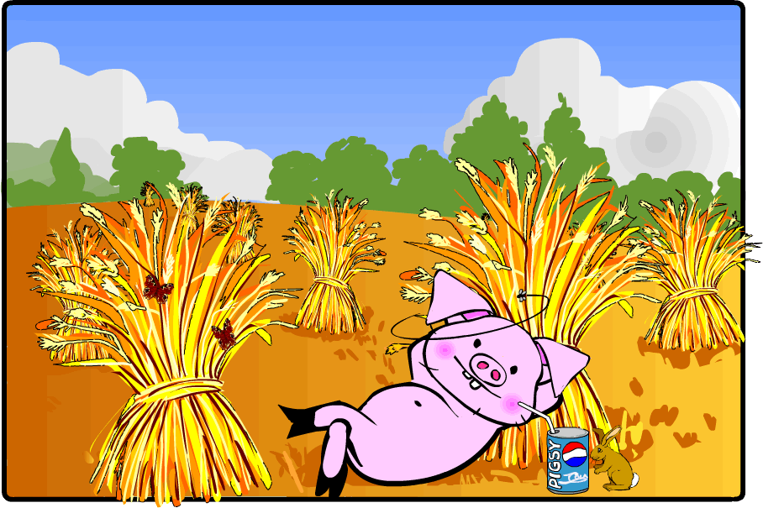
« Je vais construire ma maison en paille.
Facile, n’est-ce pas ! » a pensé Cochonnet Paresseux.

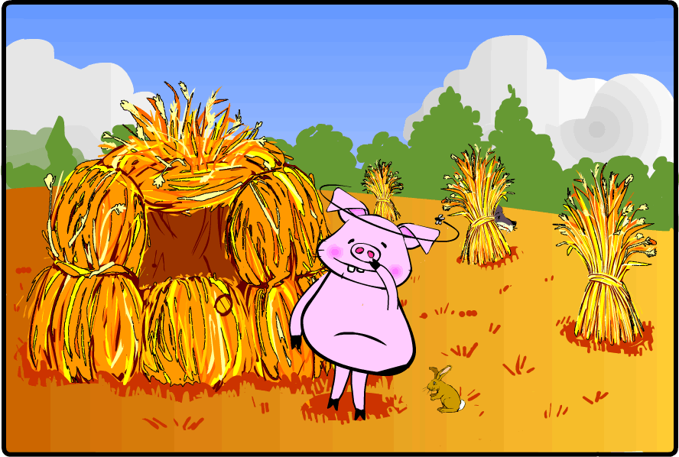
Donc il a construit sa jolie petite maison en paille. « C’est joli Monsieur Cochonnet Paresseux, mais est-ce que ta maison est assez solide ? » a dit le lapin.

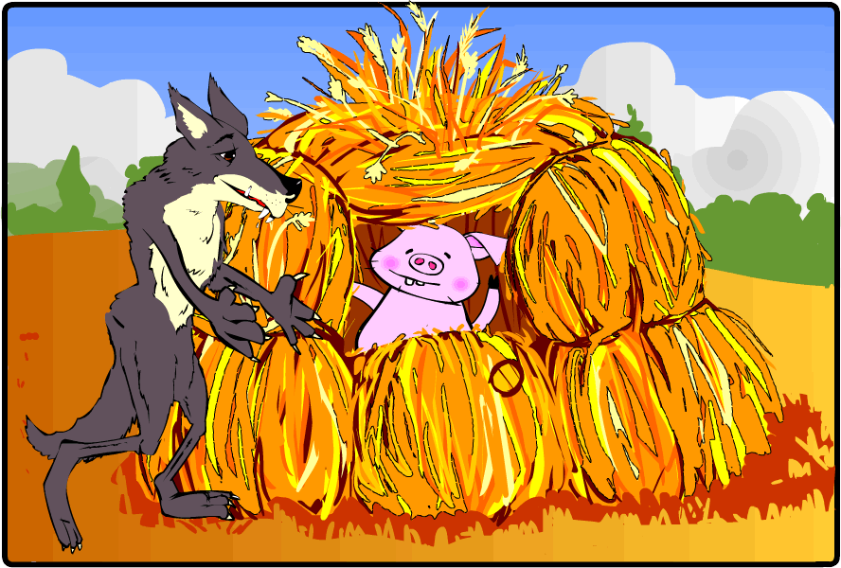
Alors s’est approché le Grand Méchant Loup.
Il a frappé doucement à la porte.

« Gentil Petit Cochon, est-ce que je peux entrer ? »

« Mais non, mais non, par les poils de mon petit menton, tu ne peux pas entrer ! » a répondu le Cochonnet Paresseux.

« Alors je vais souffler, encore et encore, pour te forcer à venir dehors ! » a hurlé le loup.

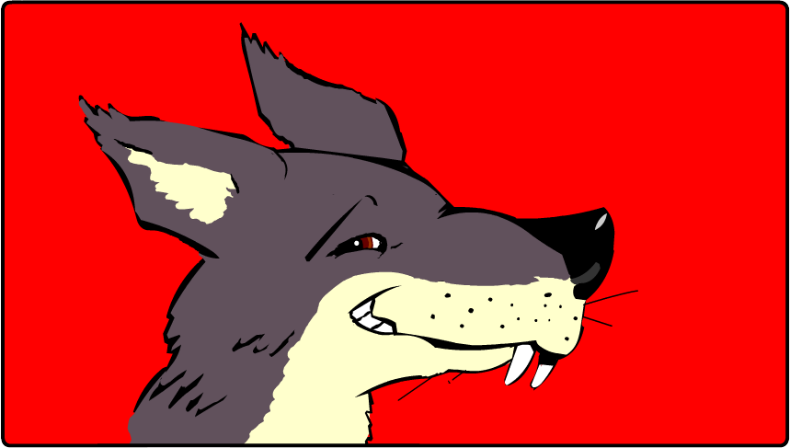

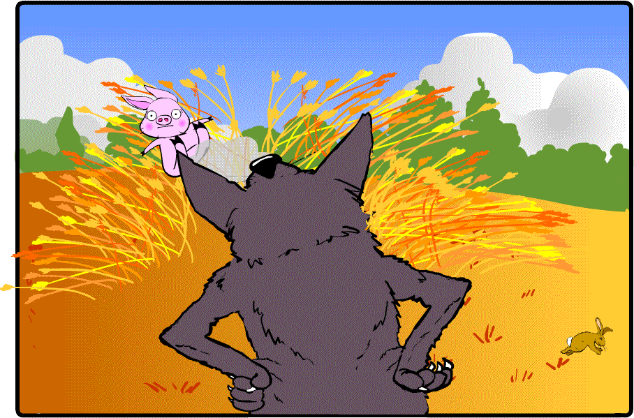
Donc le Grand Méchant Loup a soufflé encore et encore et la jolie petite maison s’est envolée.

Je le savais !

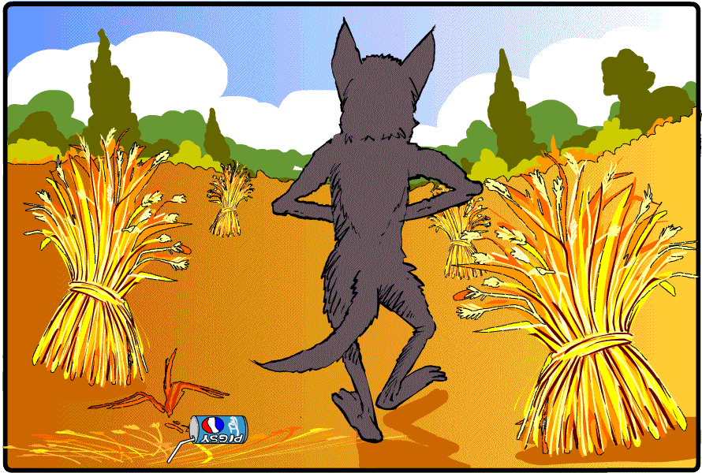
Et le Grand Méchant Loup a dévoré Cochonnet Paresseux. Il était délicieux!

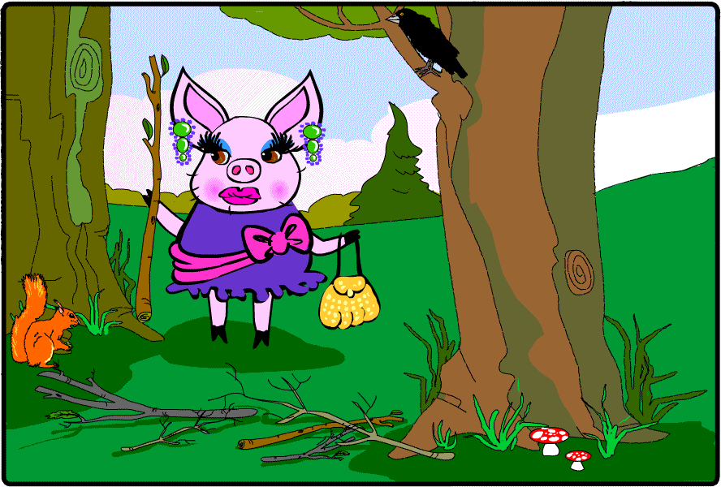
« Je vais construire ma maison en bois.
Pratique ! » a pensé Cochonnette Coquette.

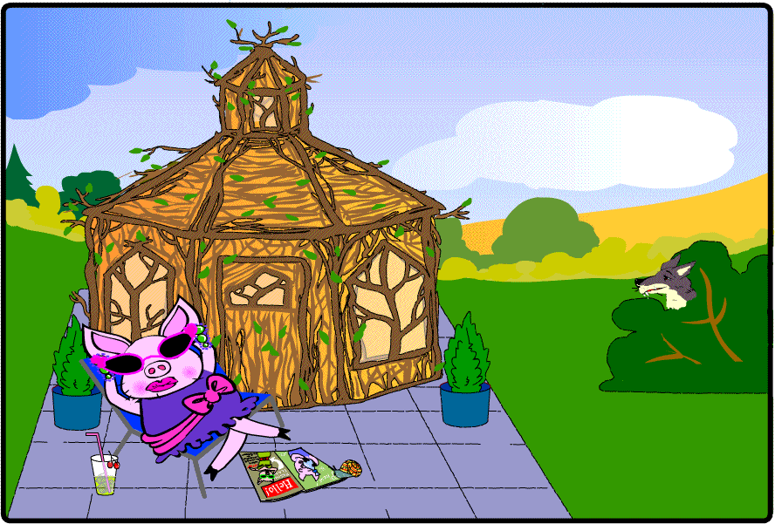
Donc, Cochonnette Coquette a fait construire une élégante maison en bois.
« Attention, Cochonnette Coquette ! » a dit l’escargot.

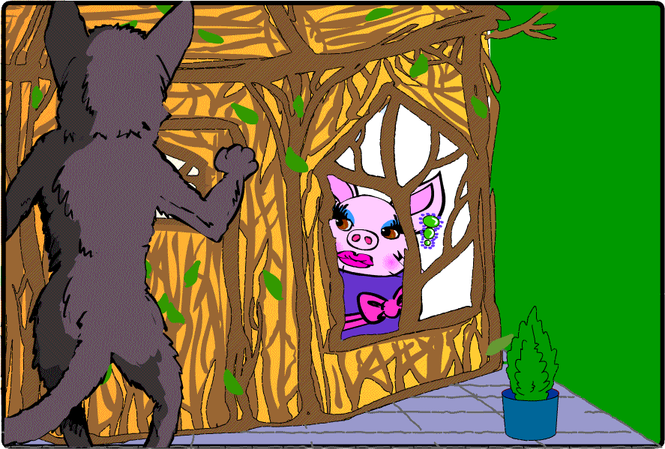
Alors s’est approché le grand Méchant Loup.
Il a frappé fermement
à la porte.

« Gentil Petit Cochon, est-ce que je peux entrer ? »

« Mais non, mais non, par les poils de mon petit menton, tu ne peux pas entrer ! » a répondu Cochonnette Coquette.

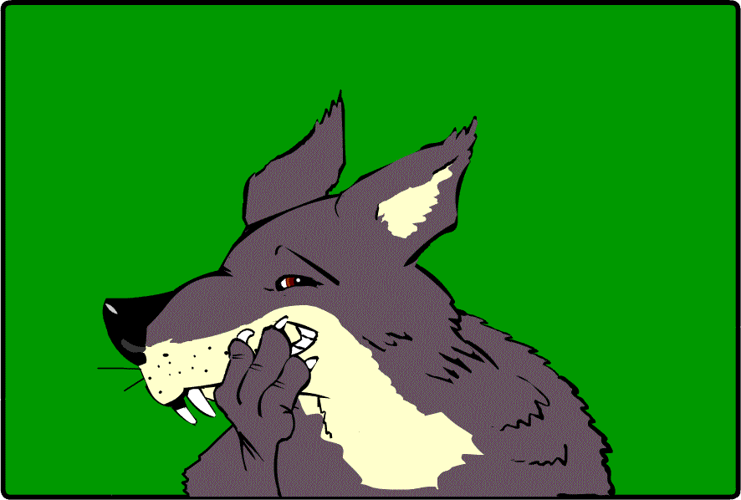
« Alors je vais souffler, encore et encore, pour te forcer à venir dehors ! » a encore hurlé le loup.

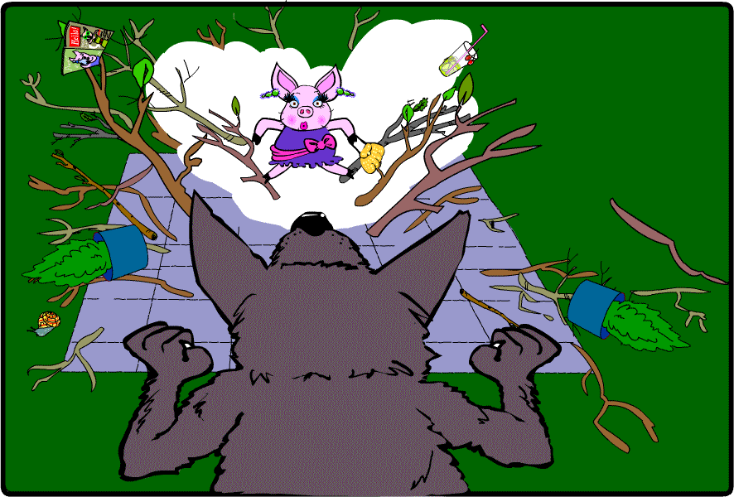
Donc le grand Méchant Loup a soufflé encore et encore et l’élégante maison en bois s’est envolée.

Je le savais !

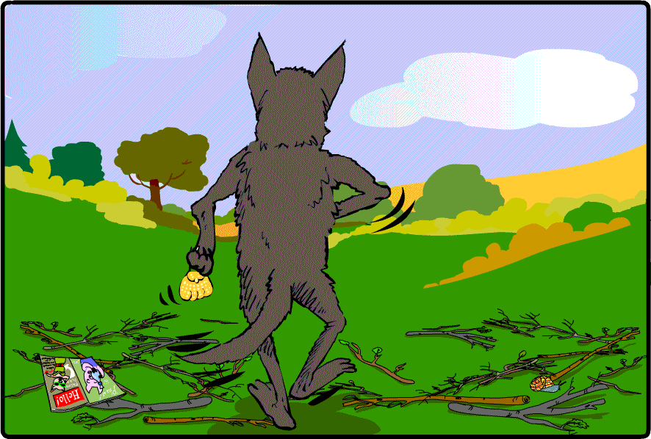
Et le Grand Méchant Loup a dévoré Cochonnette Coquette. Elle était succulente!

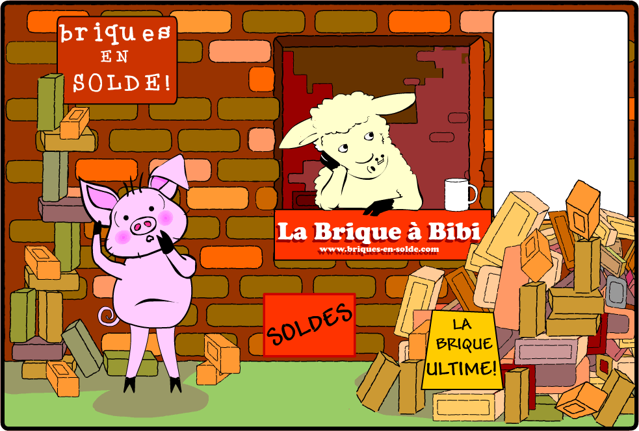
« Je ne sais pas avec quoi je vais construire ma maison ? »
s’est demandé Cochonnet Nunuche.

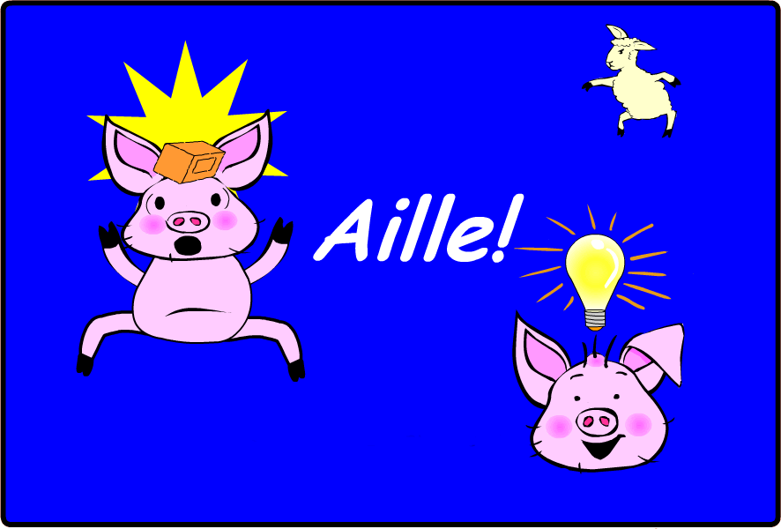

«Mais oui, des briques ! »

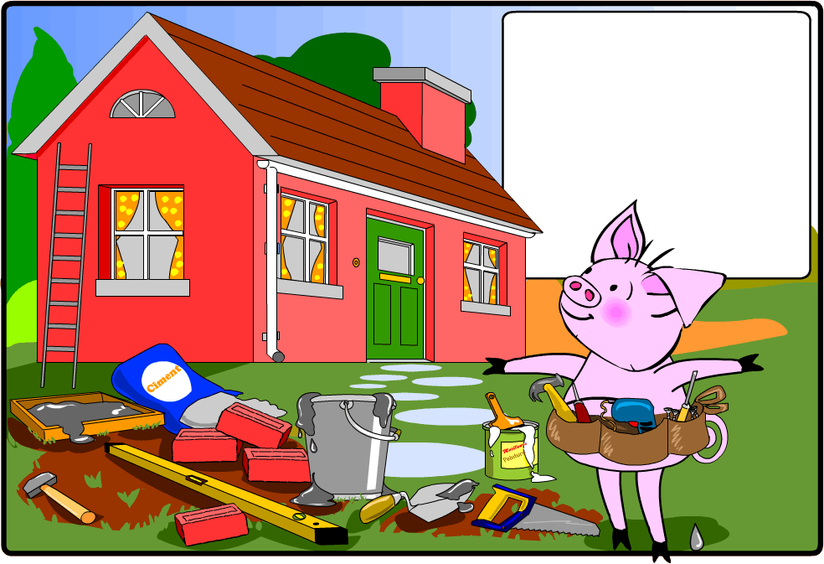
C’était une grande maison solide.
« Magnifique, n’est-ce pas ?
Comme je suis malin! »

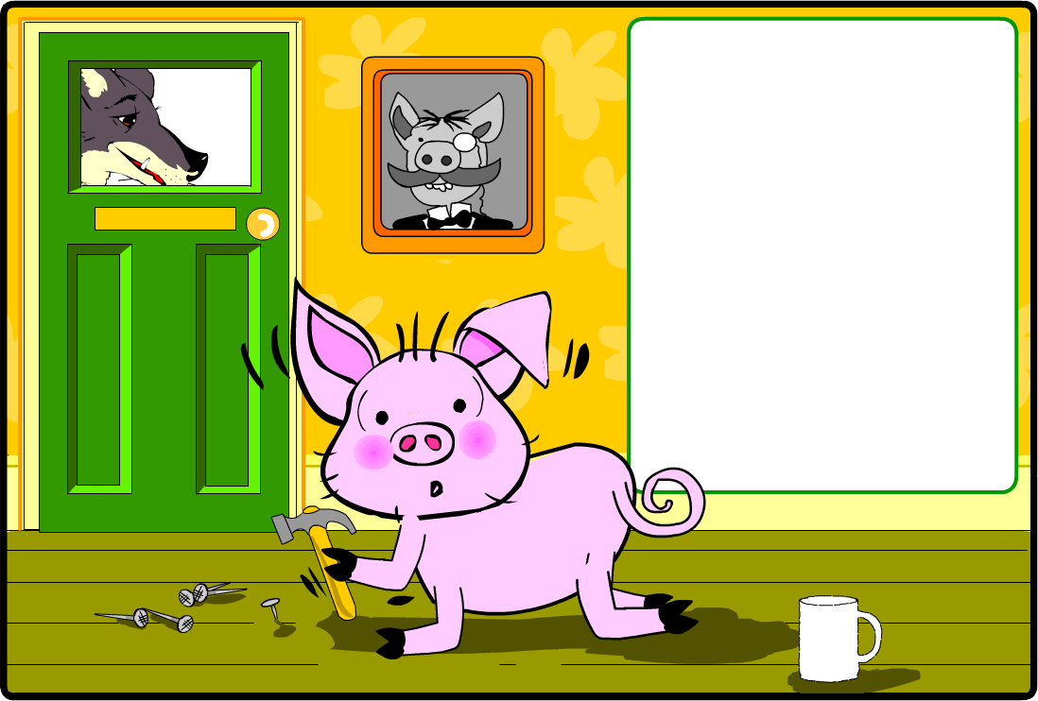
Alors s’est approché le grand Méchant Loup. Il a frappé durement à la porte.
«Gentil Petit Cochon, est-ce que je peux entrer ? »

« Mais non, mais non, par
les poils de mon petit menton tu ne peux pas entrer ! » a répondu le Cochonnet Nunuche.

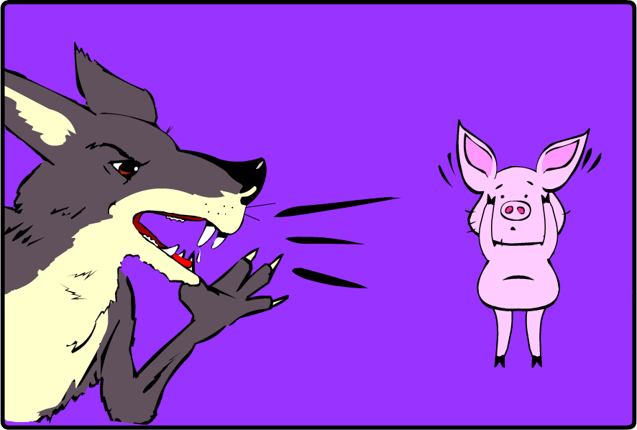
« Alors je vais souffler, encore et encore, pour te forcer à venir dehors ! » a hurlé le loup.

« Oh, je ne sais pas quoi faire ! » a gémit Cochonnet Nunuche.

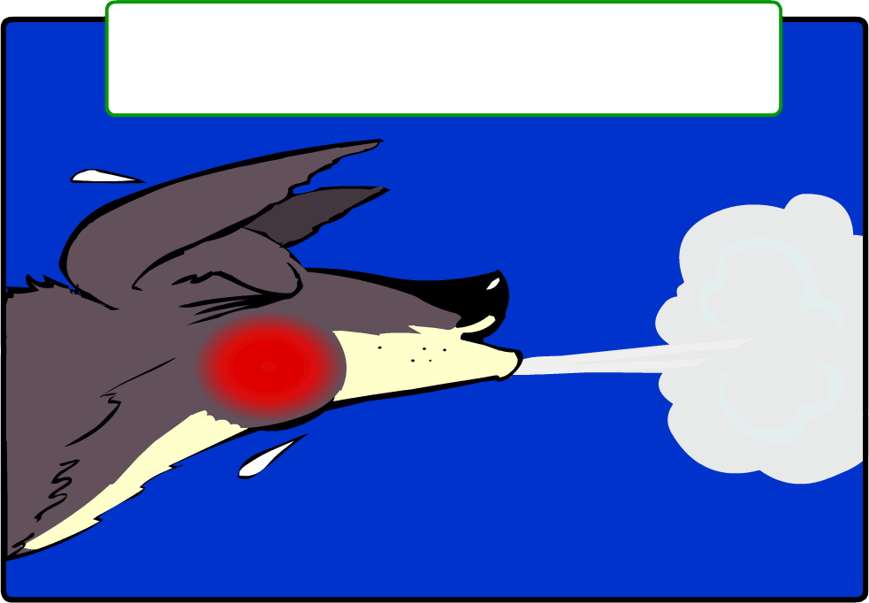
Donc le grand Méchant Loup a soufflé encore et encore
et encore et ENCORE et ENCORE et ENCORE

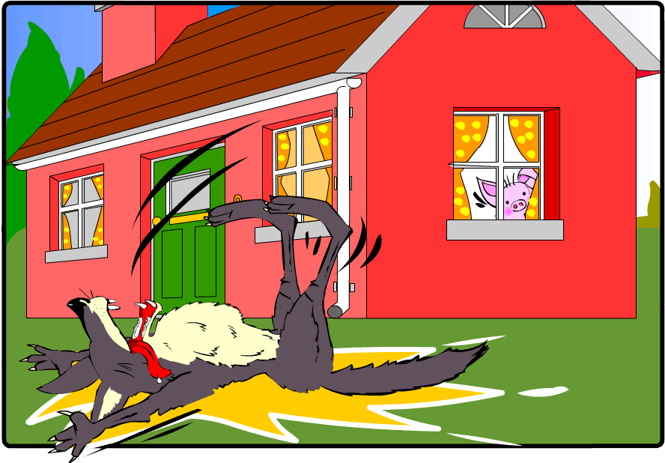
... mais la grande maison solide en brique ne s’est pas envolée.

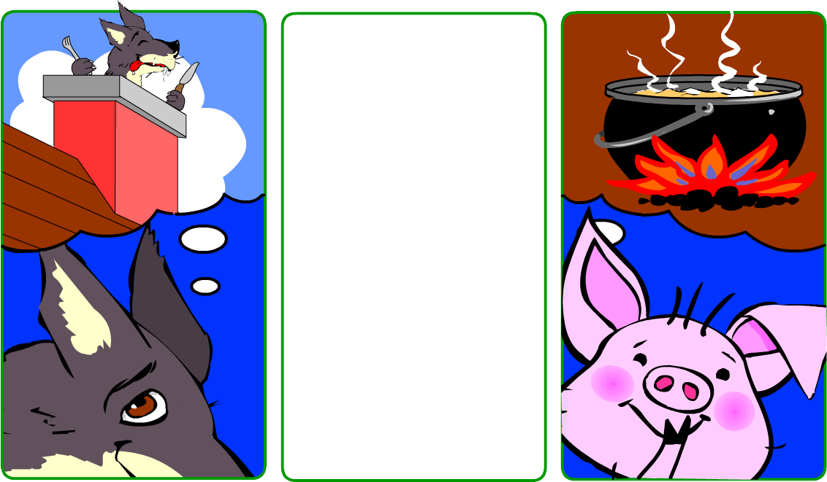
« J’ai une bonne idée, » a dit le grand Méchant Loup. « Je vais descendre par la cheminée et manger ce petit cochon. »

« J’ai une bonne idée ! Je vais faire un bon ragoût pour mon dîner, » a pensé Cochonnet Nunuche. Et il a mis la marmite à bouillir.

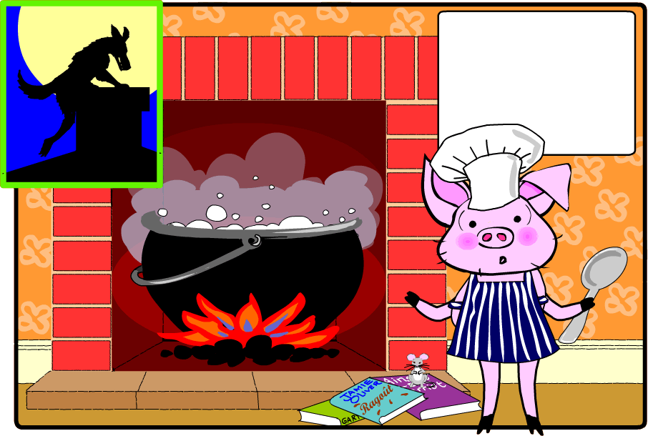
Hé! Hé!
« Oh la la. Il me faut des carottes, des oignons, du bouillon. »

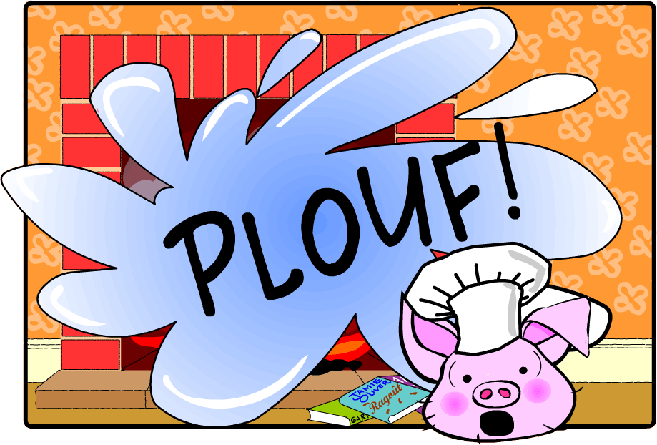

Quel fin pour le loup affamé?

Que va-t-il arriver maintenant? Choisis la fin de l'histoire parmi les trois ci-dessous...ou invente la tienne!

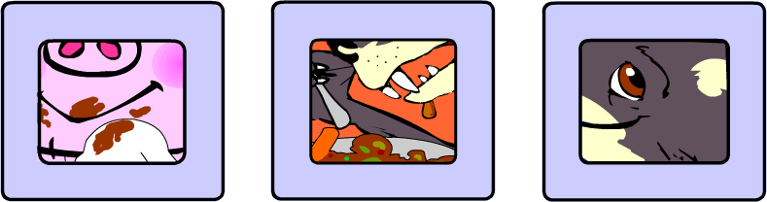

Tourne une page
Tourne deux pages
Tourne quatre pages

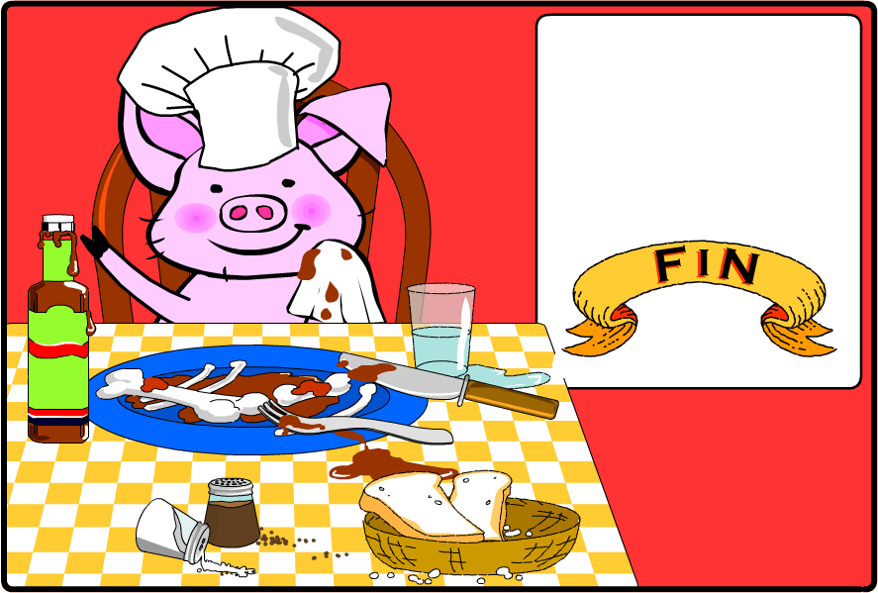
Quelle chance !
Du loup pour mon ragoût ! Miam Miam.

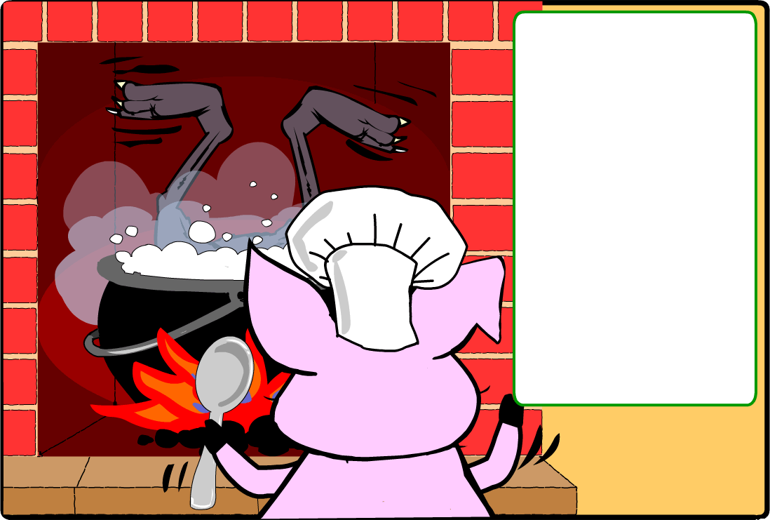
Le grand Méchant Loup est descendu par la cheminée puis il est tombé dans la marmite.

« Sors de là vite, vite, c’est un ragoût végétarien. Tu peux en avoir si tu veux. »

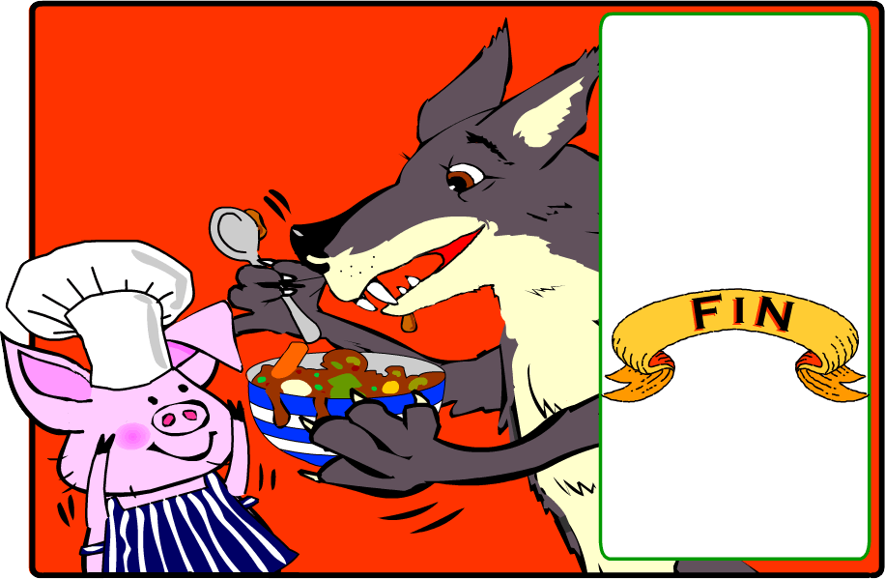
Le grand Méchant Loup a adoré le ragoût.

« C’est meilleur que le cochon ! »

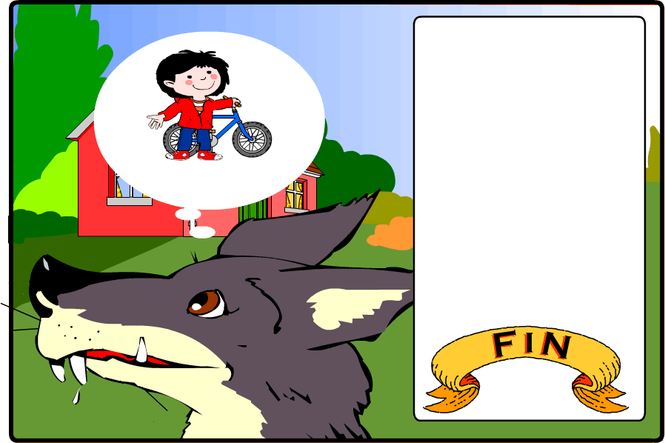
Le grand Méchant Loup est tombé dans l’eau chaude.
« Aille, ça brûle ! » s’est exclamé le grand Méchant Loup et il a sauté hors de la marmite et s’est échappé de la maison.

« Ça suffit de ce cochon-là. Je vais voir mon amie Petit Chaperon Rouge. »

